Трехфазные трансформаторы изготовляют главным образом стержневыми.

Схема построения магнитопровода трехфазного стержневого трансформатора показана на рис. 102, а. Три одинаковых одно­фазных трансформатора выполнены так, что их первичные и вто­ричные обмотки размещены на одном стержне сердечника, а другой стержень магнитопровода каждого трансформатора не имеет обмотки. Если эти три трансформатора расположились так, что­бы стержни, не имеющие обмоток, находились рядом, то эти три стержня можно объединить в один 0 (рис. 102, б). Через объеди­ненный стержень 0 будут замыкаться магнитные потоки трех одно­фазных трансформаторов, которые равны по величине и сдвинуты по фазе на одну треть периода. Так как сумма трех равных по амплитуде и сдвинутых по фазе на 1/3 периода магнитных пото­ков равна нулю в любой момент времени (Фа + Фb + Фс=0), то в объединенном стержне магнитного потока нет и надобность в этом стержне отпадает. Таким образом, для магнитопровода достаточно иметь три стержня, которые по конструктивным соображениям рас­полагаются в одной плоскости (рис. 102, в).

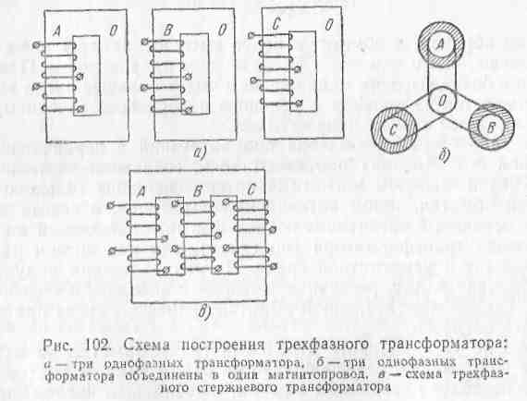

 На каждом стержне трехфазного трансформатора размещаются обмотки высшего и низшего напряжения одной фазы. Стержни соединяются между со­бой ярмом сверху и снизу. Легко видеть, что длина магнитных ли­лий потока среднего стержня меньше, чем крайних стержней, так лак магнитный поток среднего стержня встречает на своем пути меньшее магнитное сопротивление, чем магнитные потоки крайних стержней. Поэтому в фазе, обмотка которой помещена на среднем стержне, протекает меньший намагничивающий ток, чем в фазах, обмотки которых помещены на крайних стержнях.

Конструктивно обмотки трехфазных трансформаторов выполняются так же, как и однофазных.

Начала фаз обмоток высшего напряжения обозначаются за­главными буквами А, В и С; концы фаз обмоток высшего напря­жения — X, Y и Z.

Если обмотка высшего напряжения имеет выведенную нулевую точку, то этот зажим обозначается заглавной буквой О.

Зажимы обмоток низшего напряжения обозначаются строчны­ми буквами: а, в, с — начала фаз и х, у, z— концы фаз; о — вывод нулевой точки.

Обмотки трехфазных трансформаторов могут быть соединены звездой и треугольником.

При соединении обмоток звездой концы (или начала) всех трех фаз соединяются между собой, образуя нейтральную или нулевую точку, а свободные зажимы начал (или концов) трех фаз подклю­чаются к трем проводам сети источника (или приемника) электри­ческой энергии переменного тока.

При соединении обмоток в треугольник начало первой фазы со­единяется с концом второй, начало второй, фазы — с концом треть­ей, начало третьей фазы — с концом первой. Точки соединения на­чала одной фазы с концом другой подключаются к проводам трех­фазной сети переменного тока.

Соединение обмоток трехфазных трансформаторов звездой обозначается Y, а треугольником — ∆. Если обмотки соединены звездой и имеют выведенную нулевую точку, то такое соединение обозначается



Группы трехфазных  трансформаторов  обозначаются   знаками



где знак над чертой показывает схему соединения обмоток высше­го напряжения, знак под чертой — схему соединения обмоток низ­шего напряжения, цифра-угол между векторами линейных э д с  
обмоток высшего и низшего напряжения, выраженный числом уг­ловых единиц по 30°.

Так, первое обозначение группы показывает, что обмотки выс­шего и низшего напряжения соединены в звезду, причем обмотки низшего напряжения имеют выведенную нулевую точку, и угол  между векторами линейных э. д. с., обмоток высшего и низшего напряжения равен 12х30° = 360°, или 0°.

Группы трехфазных трансформаторов зависят от схем соедине­ния обмоток, обозначения зажимов фаз обмоток высшего и низшего напряжения и от направления намоток. Если направление на­моток витков обмоток высшего и низшего напряжения одинаково, то э. д. с, индуктируемые в фазах обмоток высшего и низшего напряжения, совпадают по фазе; если же обмотки имеют встречное направление намотки, то э. д. с. фаз высшего и низшего напряжения находятся в противофазе.

В СССР стандартными группами являются следующие:



В стандартных схемах обмотки высшего напряжения соедине­ны звездой, так как при такой схеме фазное напряжение в  раз меньше линейного, благодаря чему упрощается изоляция обмоток. Обмотки низшего напряжения чаще соединяются треугольником, гак как при таком соединении трансформатор менее чувствителен к несимметрии нагрузки фаз.



Обмотки низшего напряжения соединяются также по схеме звезда с нулем, так как при такой схеме можно в четырехпроводной сети получить два различных напряжения — линейное и фаз­ное (например, 327 и 220 в, 220 и 380 в и т. д.).